**LAPORAN AKHIR PRAKTIKUM**

Mata Praktikum : Rekayasa Perangkat Lunak 2

Kelas : 4IA06

Praktikum ke- : 7

Tanggal : 26 November 2024

Materi : Dokumentasi Pengembangan Perangkat Lunak Terpadu, Version Control System, Git, dan Github

NPM : 51421517

Nama : William Devin Septianus Pranggono

Ketua Asisten :

Paraf Asisten :

Nama Asisten : Gilbert Jefferson Faozato Mendrofa

Jumlah Lembar : 15 lembar

**LABORATORIUM TEKNIK INFORMATIKA**

**UNIVERSITAS GUNADARMA**

**2024**

Langkah-langkah pembuatan Github Repository untuk menyimpan file kegiatan praktikum :

1. Buka github.com, lalu buat repository baru dengan klik New

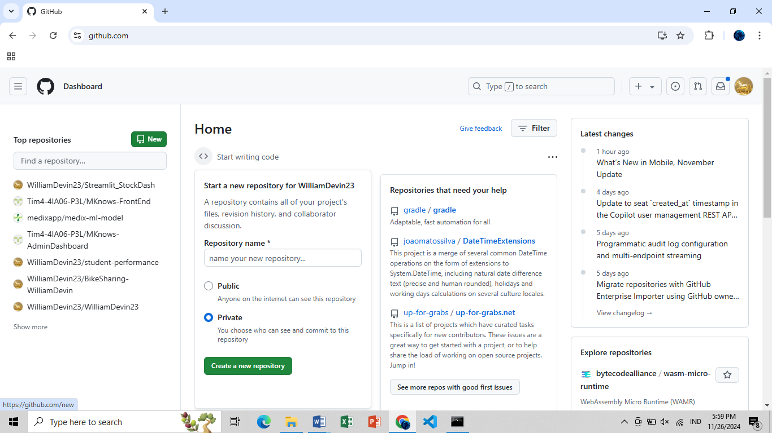

1. Isikan nama repository, lalu klik Create repository.

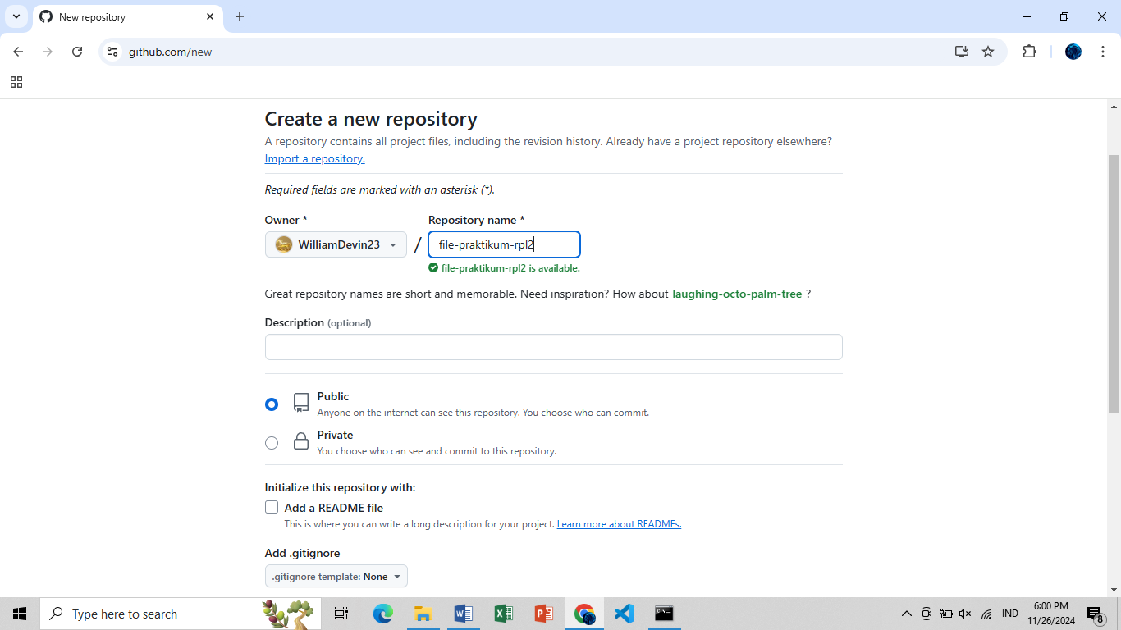

1. Pada folder Netbeans Projects yang berisi source code activity praktikum, buka command prompt, lalu ketik git init untuk menginisiasi direktori git.

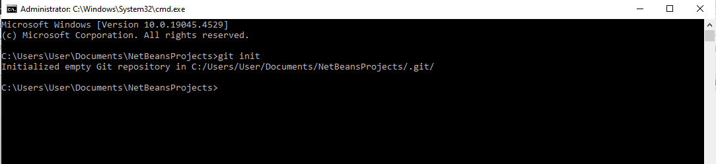

1. Lalu, pada remote repository, salin URL. Pada command prompt, ketik git remote add origin *[URL]* untuk menambatkan remote repository ke local.

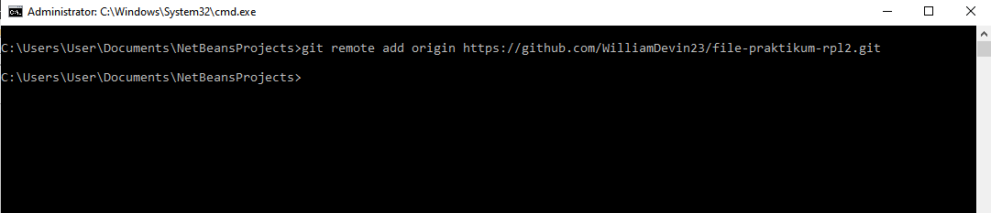

1. Ketik git add . untuk menambahkan seluruh file ke staging area.

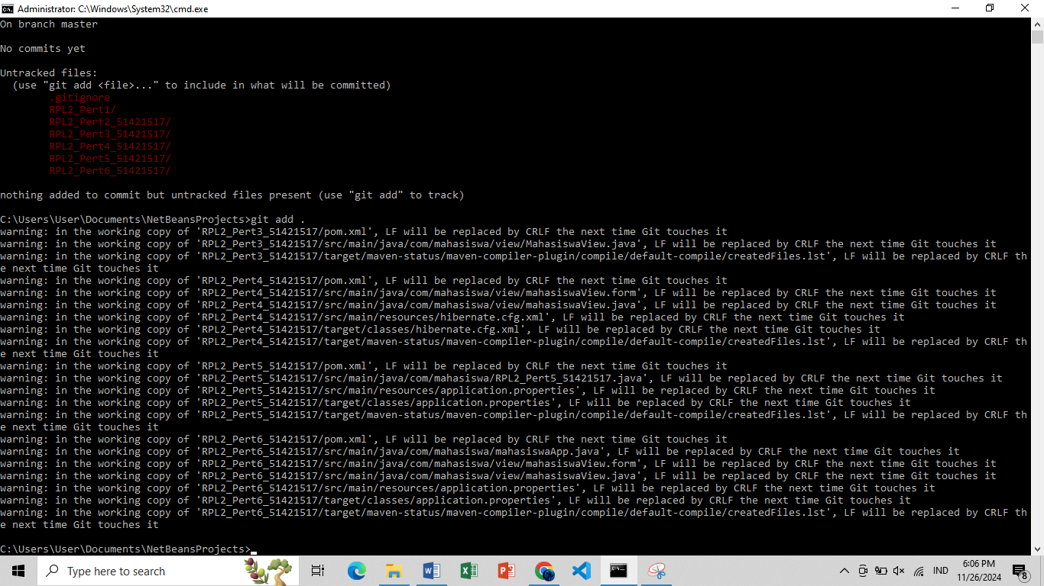

1. Lalu, ketik git commit –m “Add source codes” untuk menyimpan perubahan pada direktori (penambahan file-file baru).

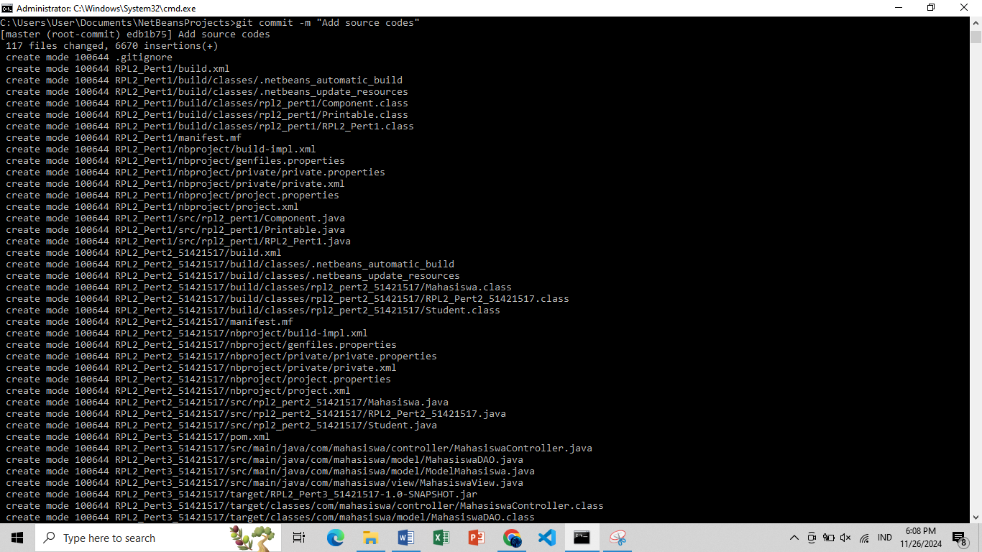

1. Lalu, rename branch menjadi code dengan perintah git branch –M code.

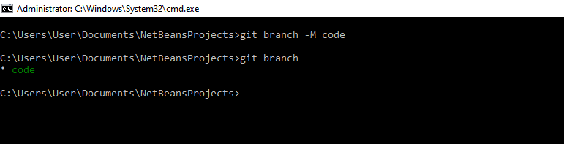

1. Ketik perintah git push origin code untuk mensinkronisasi perubahan pada repository git local ke remote repository.

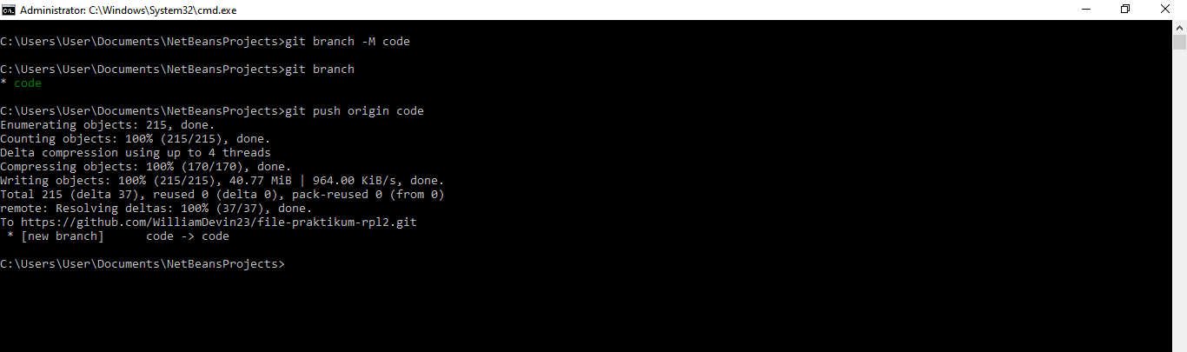

1. Berikut adalah tampilan pada remote repository Github.

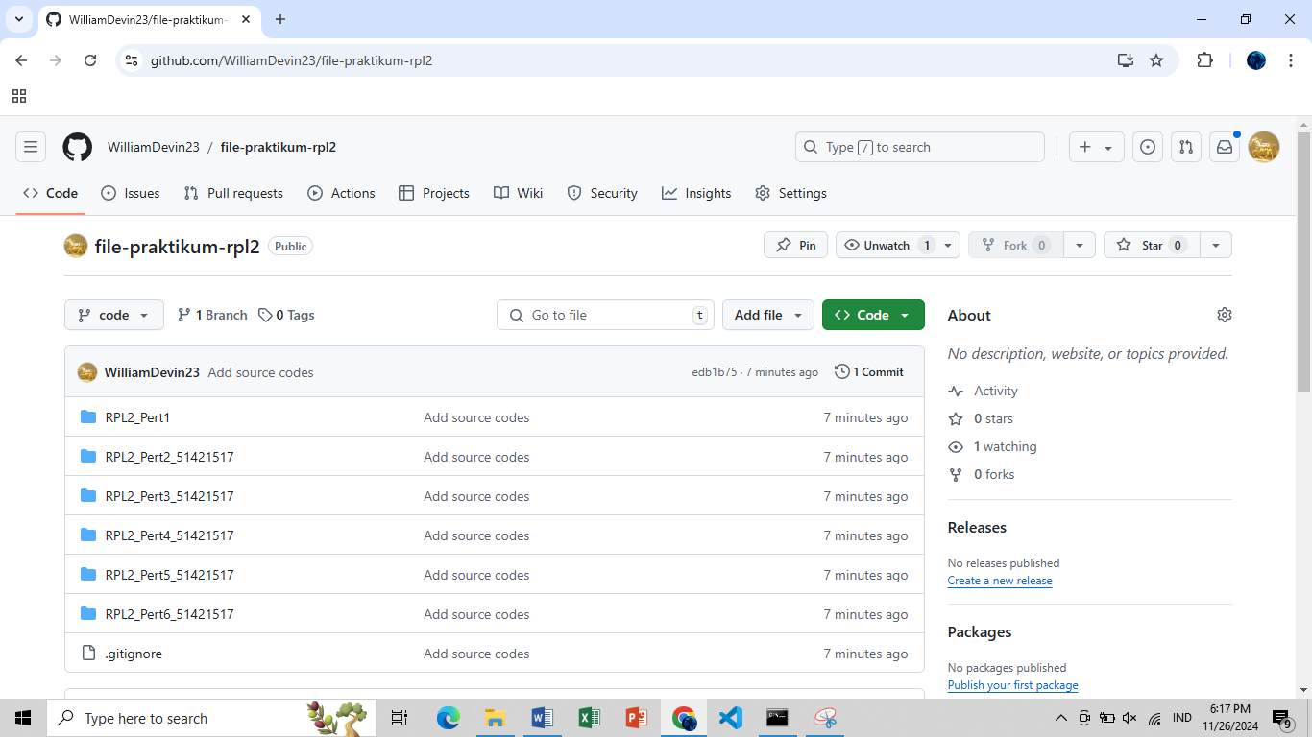

Langkah-langkah pembuatan Github Repository untuk menyimpan file dokumen activity dan laporan akhir :

1. Buat repositori git local dengan perintah git init.

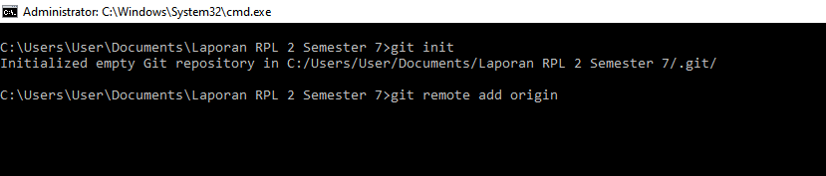

1. Tambatkan remote repository ke local repository dengan perintah git remote add origin *[URL]*.

